4.5.1. 予測調整
GMDH Streamlineが立案した予測を、修正する必要が時折あるかもしれません。例えば、大規模な販売促進や処分セールまたは他のキャンペーンの実施予定がある場合です。このようなイベントは、将来の販売に確実に影響を与えます。しかしこの情報は履歴にないため、GMDH Streamlineはこのことを知りません。そこで、ユーザー自身の予測の調整が必要です。
ツリー ビューのすべての階層で、需要予測調整ができます。
次の手順に従い、統計的予測を調整します。:
- テーブル ビューにて変更対象のノードを選択します。
- テーブル ビューの予測調整行の黄色いセルをクリックします。
- 新しい値を入力し、Enterを入力します。
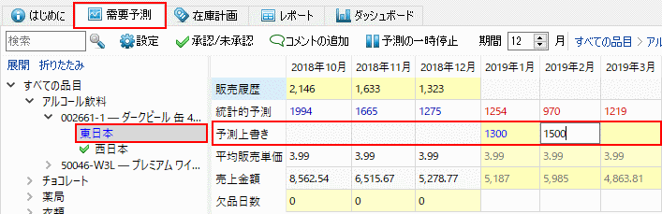
データ入力後、次の2つが実行されます。: 1)プロット ビューが更新されます。2) ツリー ビュー内のノードが青文字で表示されます(アプリケーションでは、編集後のデータは、すべて青文字で表示されます。)。再度編集するには、調整されたセルをクリックし、新しい値を入力します。
 | プロジェクトの更新後やプロジェクトの再予測後は、予測調整は削除されません。
レポートタブの予測調整レポートから、すべての予測調整の要約を確認できます。
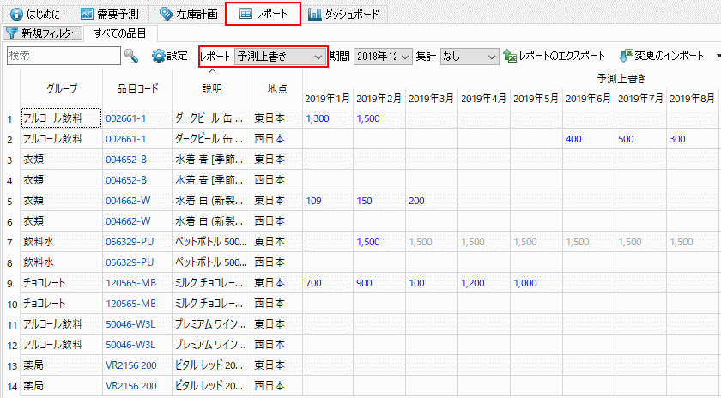
このレポートは、Excelへエクスポートができます、当然Excelにて編集ができます。さらに、編集内容をExcelに保存後、変更のインポートボタンを利用して、新しい調整値としてGMDH Streamlineにインポートもできます。

数式を利用した調整
予測調整では、次の文法に従った数式の予測調整ができます。:
- <演算子>[値]。 +250、 *1.2、 -150などが例になります。 <演算子> が + または -のとき、 [値] は整数のみです1)。
- <演算子1>[値1]<演算子2>[値2]。*3.5+100、 *2-50などが例になります。 <演算子1> は、 * だけが利用できます。 [値1] は整数または小数です。 <演算子2> は、 + または - が利用できます。 [値2] は整数のみです2)。
数式は、統計的予測行に対応するセル値の関係の操作を意味します。言い換えると、数式から統計的予測を増減できます。
次の手順に従い、数式を利用して予測を調整します。:
- 需要予測タブを選択します。
- テーブル ビューの予測調整行の黄色いセルをクリックします。
- 文法に従い、数式を入力します。
- Enterを入力します。
下記のスクリーンショットにて例を紹介します。
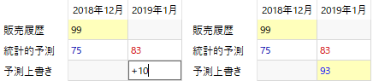
2019年1月の統計的予測は、83です。予測調整行にて +10 を入力し、その値を増やします。Enter入力後、最終的な結果は、93になります3)。

分類レベルの調整
ツリー ビューの分類レベルにて調整をした場合、GMDH Streamlineは、子ノード間の比率に従い、葉ノードの調整セルに数式を挿入し、調整値を分配します4)。分配アルゴリズムの都合上、入力された調整値がすべて適用されるとは限りません。ですが、入力された値に一番近い値が適用されます5)。
下記の例では、1月の品目レベルの予測値を 3000 に調整します。各品目は2つの地点を持つため、品目を分類の1つとみなすことができます。
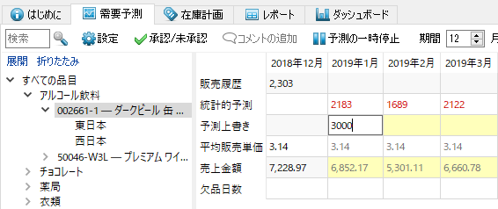
2地点で分配するため、3000が2999に変更されました。
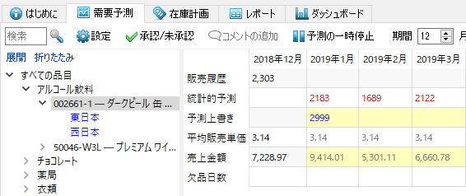
ツリー ビューにて、地点が青文字で表示されています。分類配下の計画品目には、数式として調整値が自動的に適用されています。
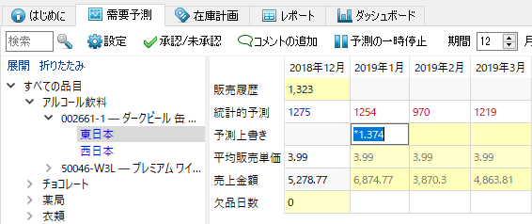

調整値の展開
数式の最後に > 記号を追加することで、調整値を将来の期間に展開できます。+250>、 *1.5>、 -150>、 200> などが例となります。
次の手順に従い、調整値を展開します。:
- 対象セルをクリックして、編集モードに切り替えます。
- 数式の最後に、 > 記号を追加します。
- Enterを入力します。
値の展開は、右クリックメニューからも実行できます。この場合、 値の展開コマンドを選択します。
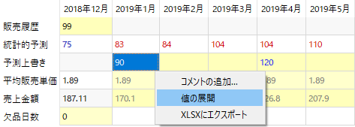
値の展開は空欄セルにて実行され、空欄ではない最初のセルで停止します。6)
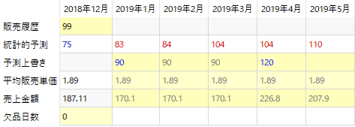
セルに数式が含まれる場合、値の展開コマンドは、空欄セルに(値ではなく)数式を展開します。展開後の解除は、右クリックメニューのチェックを外すか、セルの数式から > 記号を削除します。
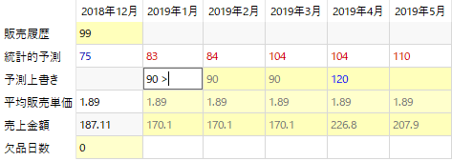

次へ: 予測モデルの調整
PDFダウンロード
Tracedump:
newBaseSize: 16pt
newBaseSizeInPt: 16

1) 翻訳者注釈 : GMDH Streamlineの予測値がXのとき、調整値は次の計算式に従います。 X <演算子> [値]
2) 翻訳者注釈 : GMDH Streamlineの予測値がXのとき、調整値は次の計算式に従います。 ( X <演算子1> [値1] ) <演算子2> [値2]
3) 翻訳者注釈: 数式を利用した調整のメリットは、再予測の結果も数式が適用できることです。
4) 翻訳者注釈: GMDH Streamlineの予測値が子ノードにて(100, 200, 500)の組み合わせのときに、親ノードである分類レベルで調整値として1000を入力すると、調整用の数式は、(*1.25, *1.25, *1.25)が設定されます。1.25は、1000/800=1.25から決定されます。2000を調整値とすると、(*2.5, *2.5, *2.5)が設定されます。品目分類、地点分類、チャネルなどの分類レベルがありますが、どの分類レベルでも、調整値を入力したときの子ノードに分配されます。
5) 翻訳者注釈: 予測値は整数の必要があり、予測値を分配し、再度合計した場合、入力値と一致するとは限りません。
6) 翻訳者注釈: 私たちの例では、2019年4月が空欄ではないセルのため、2019年1月の数式が、2019年2月と2019年3月に展開されます。

